附件：
CORB 2023 参会人员在线注册操作指南

- 点击链接：https://wj.qq.com/s2/12847763/1d25/ 或扫描下方二维码进入注册程序：
- 按照参会人员实际情况填写问卷
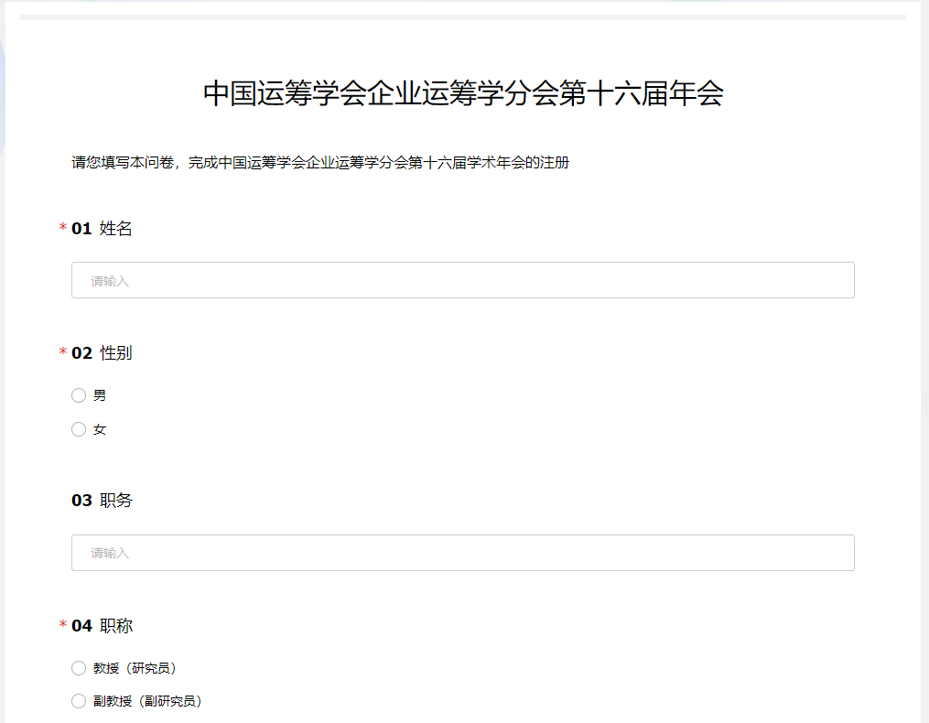
- 在问卷第二页选择支付
- 点击下面出现的 “在线支付地址”，或扫描下方的二维码，进入在线支付程序。汇款时请务必备注附言: CORB2023+参会人姓名
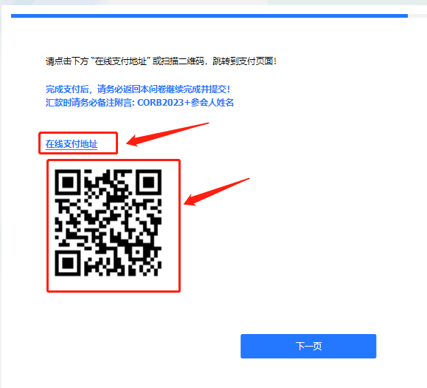

- 完成在线支付后，请返回注册问卷，选择继续填写，并提交问卷。
